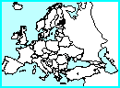 | GÉOGRAPHIE - Carte de l'Europe - Les climats (02)

